

**Алға ауданы бойынша 2018-2019 жылдарға арналған жайылымдарды басқару және оларды пайдалану жөніндегі жоспарын бекіту туралы**

***Күшін жойған***

Ақтөбе облысы Алға аудандық мәслихатының 2018 жылғы 1 наурыздағы № 152 шешімі. Ақтөбе облысы Алға аудандық Әділет басқармасында 2018 жылғы 19 наурызда № 3-3-150 болып тіркелді. Күші жойылды - Ақтөбе облысы Алға аудандық мәслихатының 2018 жылғы 12 қыркүйектегі № 196 шешімімен

      Ескерту. Күші жойылды - Ақтөбе облысы Алға аудандық мәслихатының 12.09.2018 № 196 шешімімен (алғашқы ресми жарияланған күнінен бастап қолданысқа енгізіледі).

      Қазақстан Республикасының 2001 жылғы 23 қаңтардағы "Қазақстан Республикасындағы жергілікті мемлекеттік басқару және өзін-өзі басқару туралы" Заңының 6 бабына және Қазақстан Республикасының 2017 жылғы 20 ақпандағы "Жайылымдар туралы" Заңының 8 бабының 1) тармақшасына сәйкес, Алға аудандық мәслихаты ШЕШІМ ҚАБЫЛДАДЫ:

      1. Қоса беріліп отырған Алға ауданы бойынша 2018-2019 жылдарға арналған жайылымдарды басқару және оларды пайдалану жөніндегі жоспары бекітілсін.

      2. Осы шешім қол қойылған күннен бастап қолданысқа енгізіледі.

|  |  |
| --- | --- |
| *Аудандық мәслихат сессиясының төрайымы* | *И. Рущук* |
| *Аудандық мәслихат хатшысы* | *Б. Жұмабаев* |

|  |  |
| --- | --- |
|  | Алға аудандық мәслихатының 2018 жылғы 01 наурыздағы  № 152 шешімімен бекітілген |

**Алға ауданы бойынша 2018-2019 жылдарға арналған жайылымдарды басқару және оларды пайдалану жөніндегі жоспар**

      Осы, Алға ауданы бойынша 2018-2019 жылдарға арналған жайылымдарды басқару және оларды пайдалану жөніндегі жоспар (бұдан әрі - Жоспар) Қазақстан Республикасының 2017 жылғы 20 ақпандағы "Жайылымдар туралы", 2001 жылғы 23 қаңтардағы "Қазақстан Республикасындағы жергілікті мемлекеттік басқару және өзін-өзі басқару туралы" Заңдарына, Қазақстан Республикасы Премьер-Министрінің орынбасары – Қазақстан Республикасы Ауыл шаруашылығы министрінің 2017 жылғы 24 сәуірдегі № 173 "Жайылымдарды ұтымды пайдалану қағидаларын бекіту туралы" бұйрығына (Нормативтік құқықтық актілерді мемлекеттік тіркеу тізілімінде № 15090 тіркелген), Қазақстан Республикасы Ауыл шаруашылығы министрінің 2015 жылғы 14 сәуірдегі № 3-3/332 "Жайылымдардың жалпы алаңына түсетін жүктеменің шекті рұқсат етілетін нормасын бекіту туралы" (Нормативтік құқықтық актілерді мемлекеттік тіркеу тізілімінде № 11064 тіркелген) бұйрығына сәйкес әзірленді.

      Жоспар жайылымдарды ұтымды пайдалану, жем-шөпке қажеттілікті тұрақты қамтамасыз ету және жайылымдардың тозу процестерін болғызбау мақсатында қабылданады.

**Жоспар мазмұны:**

      1) құқық белгілейтін құжаттар негізінде жер санаттары, жер учаскелерінің меншік иелері және жер пайдаланушылар бөлінісінде Алға ауданы аумағында жайылымдардың орналасу схемасы (картасы) осы жоспардың 1 қосымшасына сәйкес;

      2) жайылым айналымдарының қолайлы схемалары осы жоспардың 2 қосымшасына сәйкес;

      3) жайылымдардың, оның ішінде маусымдық жайылымдардың сыртқы және ішкі шекаралары мен алаңдары, жайылымдық инфрақұрылым объектілері белгіленген картасы осы жоспардың 3 қосымшасына сәйкес;

      4) жайылым пайдаланушылардың су тұтыну нормасына сәйкес жасалған су көздерiне (көлдерге, өзендерге, тоғандарға, апандарға, суару немесе суландыру каналдарына, құбырлы немесе шахталы құдықтарға) қол жеткізу схемасы осы жоспардың 4 қосымшасына сәйкес;

      5) жайылымы жоқ жеке және (немесе) заңды тұлғалардың ауыл шаруашылығы жануарларының мал басын орналастыру үшін жайылымдарды қайта бөлу және оны берілетін жайылымдарға ауыстыру схемасы осы жоспардың 5 қосымшасына сәйкес;

      6) аудандық маңызы бар қала, кент, ауыл, ауылдық округ маңында орналасқан жайылымдармен қамтамасыз етілмеген жеке және (немесе) заңды тұлғалардың ауыл шаруашылығы жануарларының мал басын шалғайдағы жайылымдарға орналастыру схемасы осы жоспардың 6 қосымшасына сәйкес;

      7) ауыл шаруашылығы жануарларын жаюдың және айдаудың маусымдық маршруттарын белгілейтін жайылымдарды пайдалану жөніндегі күнтізбелік графигі осы жоспардың 7 қосымшасына сәйкес;

      8) тиісті әкімшілік-аумақтық бірлікте жайлымдарды ұтымды пайдалану үшін қажет өзге де талаптарды қамтуға тиіс.

      Жоспар жайлымдарды геоботаникалық зерттеп-қараудың жай-күйі туралы мәліметтер ветеринарлық – санитарлық объектілер туралы мәліметтер, иелерін-жайылым пайдаланушыларды, жеке және (немесе) заңды тұлғаларды көрсете отырып, ауыл шарушылығы жануарлары мал басының саны туралы деректер, ауылшаруашылығы жануарларының түрлері мен жыныстық жас топтары бойынша қалыптастырылған үйірлердің, отарлардың табындардың саны туралы деректер, шалғайдағы жайлымдарда жаю үшін ауыл шаруашылығы жануарларының мал басын қалыптастыру туралы мәліметтер, екпе және аридтік жайлымдарда ауыл шарушылығы жануарларын жаю ерешеліктері, малды айдап өтуге арналған сервитуттар туралы, мемлекеттік органдар, жеке (немесе) заңды тұлғалар берген өзге де деректер ескеріле отырып қабылданды.

      Әкімшілік-аумақтық бөлініс бойынша Алға ауданында 12 ауылдық округтер, 30 ауылдық елді-мекендер орналасқан.

      Алға ауданының жалпы көлемі: 731268 га, оның ішінде жайылымдық жерлер 521012 га, суландырылған жерлер – 164295 га.

      Санаттар бойынша жерлер бөлінісі:

      ауылшаруашылық мақсатындағы жерлер – 533853 га;

      елді-мекен жерлері – 100250 га;

      өнеркәсіп, көлік, байланыс, ғарыш қызметі, қорғаныс, ұлттық қауіпсіздік мұқтажына арналған жерлер және ауыл шаруашылығына арналған өзге де жерлер – 16162 га;

      ерекше қорғалатын табиғи аумақтардың жерi, сауықтыру мақсатындағы, рекреациялық және тарихи-мәдени мақсаттағы жер- 6 га;

      орман қорының жерi -3449 га;

      су қорының жерi -1374 га;

      қордағы жерлер – 76174 га;

      Ауданның климаттық зонасы күртконтиненталды, қысы салыстырмалы салқын, жазы ыстық және құрғақ. Ауаның жылдық орташа температурасы қаңтар айында -20°С, -35°С, шілде айында +24°С, +35°С. Жауынның орташа түсімі 30 мм, ал жылдық 250-300 мм.

      Ауданның өсімдік жамылғысы әртүрлі, шамамен қоса алғанда 154 түрлері, селеулі-бетегелі-жусанды және бетегелі-жусанды өсімдіктер.

      Топырақ: оңтүстік азгумустық қара-күреңді топырағы. Топырақтың құнарлы қабатының қалындығы 40-50 см.

      Ауданда 13 мал дәрігерлік пункті, 8 қашырым пункті және 10 қарапайым мал көмінділері, 3 типтік жобадағы "Беккери" көмінді бар.

      Қазіргі уақытта Алға ауданында мүйізді ірі қара 39412 бас, ұсақ мал 75794 бас, 6513 бас жылқы, 131 бас түйе, шошқа 44608 бас және 235461 құс саналады.

      Ауыл шаруашылығы жануарларын қамтамасыз ету үшін Алға ауданы бойынша барлығы 521012 га жайылымдық алқаптары бар. Елді-мекен шегіндегі жайылымдары 93149 га жайылым саналады, қордағы жерлерде 31105 га жайылымдық алқаптары бар.

      Аббревиатураның шешуі:

      °С – Цельсия көрсеткіші;

      Га – гектар;

      Мм – миллиметр;

      См – сантиметр;

      ҚР – Қазақстан Республикасы.

**Ақтөбе облысының аудандар бойынша бөлектік административтік аумақтық картасы**

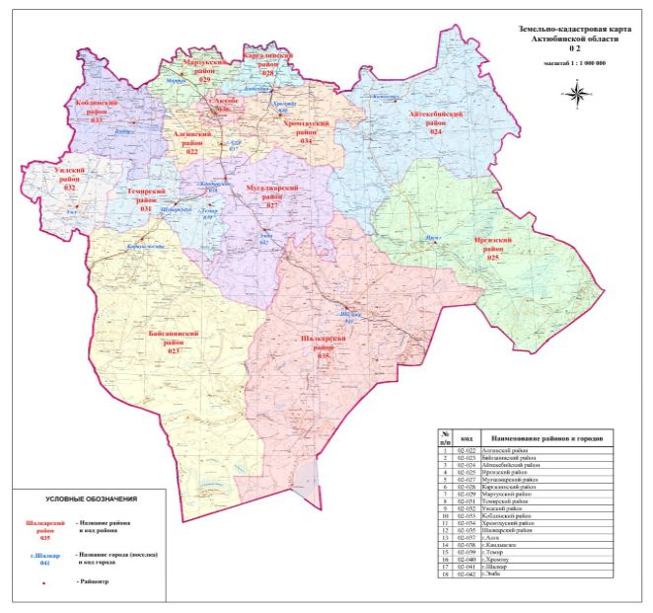

**Алға ауданының ауылдық округтер бойынша бөлектік административтік аумақтық картасы**

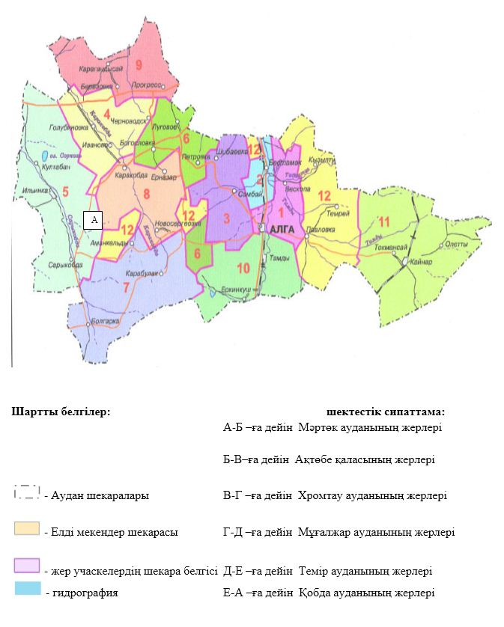

|  |  |
| --- | --- |
|  | Алға ауданы бойынша 2018-2019 жылдарға арналған жайылымдарды басқару және оларды пайдалану жөніндегі жоспарға 1 қосымша |

**Құқық белгілейтін құжаттар негізінде жер санаттары, жер учаскелерінің меншік иелері және жер пайдаланушылар бөлінісінде Алға ауданы аумағында жайылымдардың орналасу схемасы (картасы)**

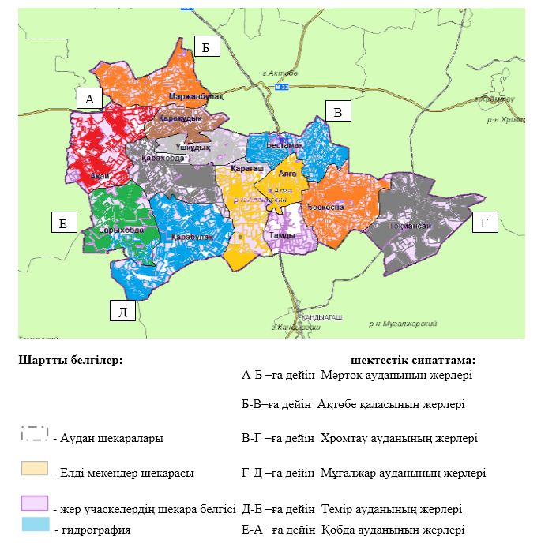

|  |  |
| --- | --- |
|  | Алға ауданы бойынша 2018-2019 жылдарға арналған жайылымдарды басқару және оларды пайдалану жөніндегі жоспарға 2 қосымша |

**Жайылым айналымдарының қолайлы схемалары**

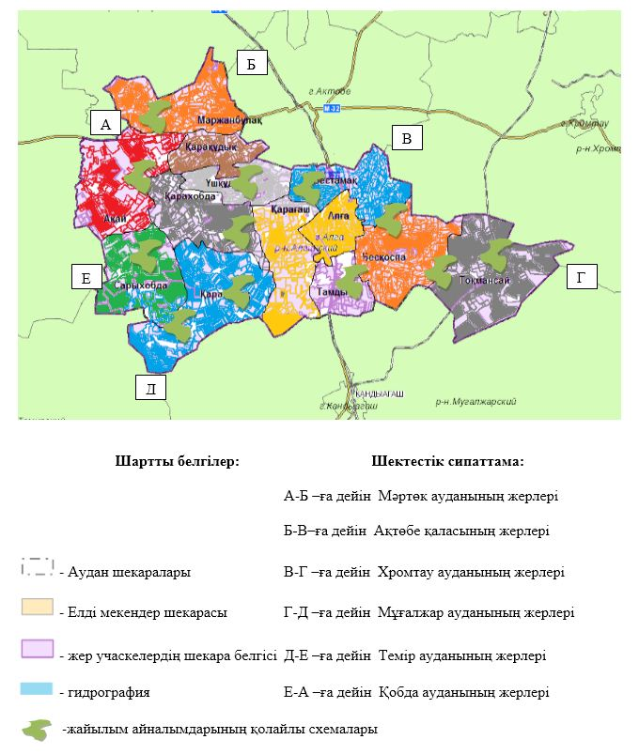

|  |  |
| --- | --- |
|  | Алға ауданы бойынша 2018-2019 жылдарға арналған жайылымдарды басқару және оларды пайдалану жөніндегі жоспарға 3 қосымша |

**Жайылымдардың, оның ішінде маусымдық жайылымдардың сыртқы және ішкі шекаралары мен алаңдары, жайылымдық инфрақұрылым объектілері белгіленген картасы**

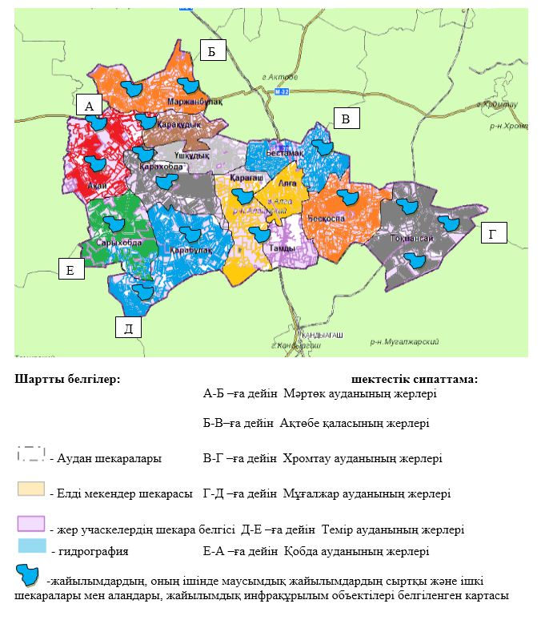

|  |  |
| --- | --- |
|  | Алға ауданы бойынша 2018-2019 жылдарға арналған жайылымдарды басқару және оларды пайдалану жөніндегі жоспарға 4 қосымша |

**Жайылым пайдаланушылардың су тұтыну нормасына сәйкес жасалған су көздеріне (көлдерге, өзендерге, тоғандарға, апандарға, суару немесе суландыру каналдарына, құбырлы немесе шахталы құдықтарға) қол жеткізу схемасы**

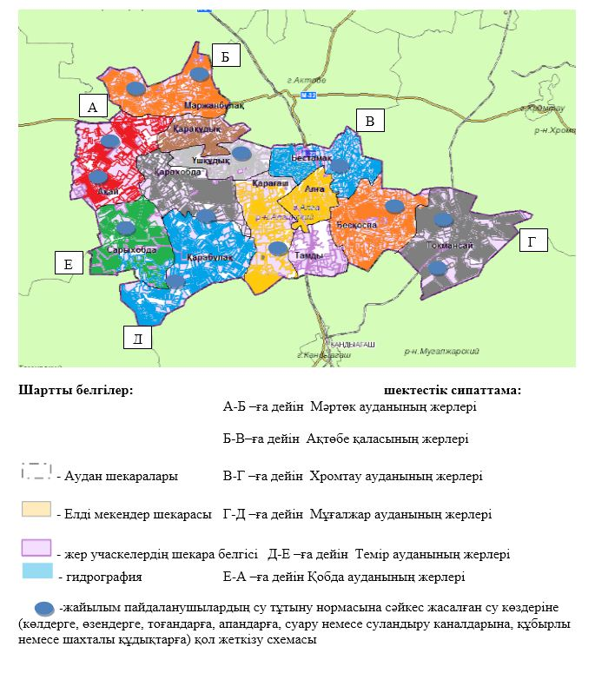

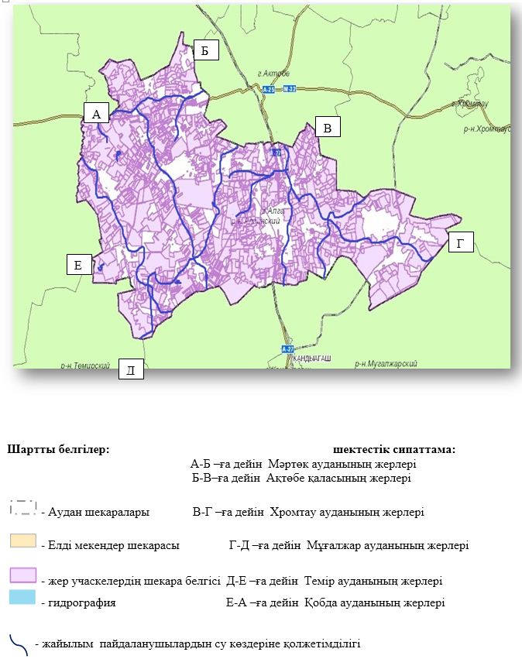

|  |  |
| --- | --- |
|  | Алға ауданы бойынша 2018-2019 жылдарға арналған жайылымдарды басқару және оларды пайдалану жөніндегі жоспарға 5 қосымша |

**Жайылымы жоқ жеке және (немесе) заңды тұлғалардың ауыл шаруашылығы жануарларының мал басын орналастыру үшін жайылымдарды қайта бөлу және оны берілетін жайылымдарға ауыстыру схемасы**

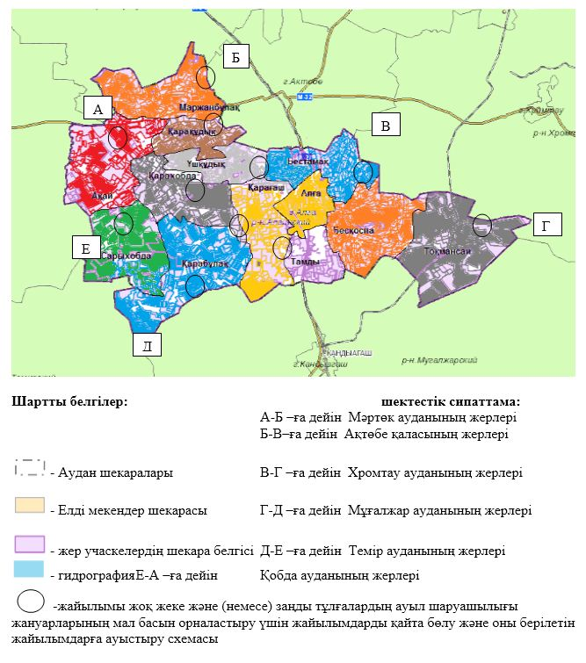

|  |  |
| --- | --- |
|  | Алға ауданы бойынша 2018-2019 жылдарға арналған жайылымдарды басқару және оларды пайдалану жөніндегі жоспарға 6 қосымша |

**Аудандық маңызы бар қала, кент, ауыл, ауылдық округ маңында орналасқан жайылымдармен қамтамасыз етілмеген жеке және (немесе) заңды тұлғалардың ауыл шаруашылығы жануарларының мал басын шалғайдағы жайылымдарға орналастыру схемасы**

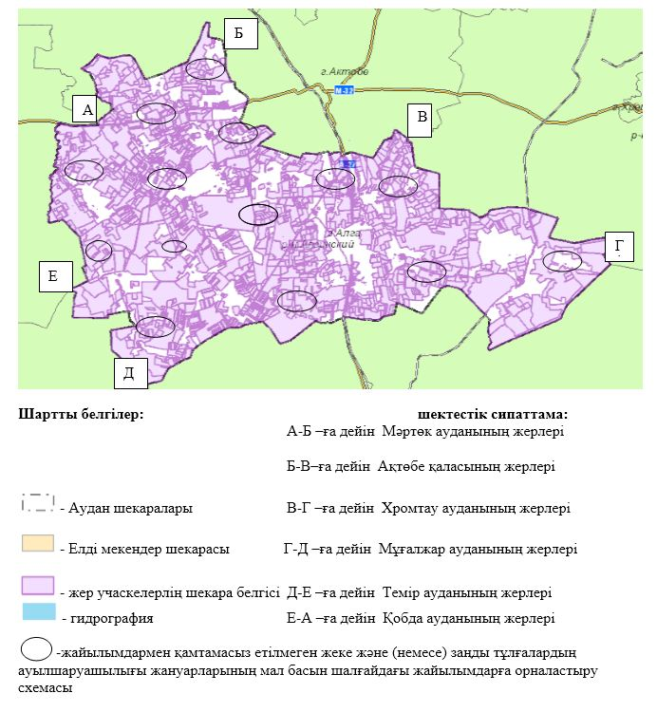

|  |  |
| --- | --- |
|  | Алға ауданы бойынша 2018-2019 жылдарға арналған жайылымдарды басқару және оларды пайдалану жөніндегі жоспарға 7 қосымша |

**Ауыл шаруашылығы жануарларын жаюдың және айдаудың маусымдық маршруттарын белгілейтін жайылымдарды пайдалану жөніндегі күнтізбелік графигі**

|  |  |  |  |  |
| --- | --- | --- | --- | --- |
| № | Ауылдық, қалалық округ атауы | Шалғай жайылымға малдардың айдап шығарылу мерзімі | Шалғай жайылымнан малдардың қайтарылу мерзімі | Ескерту |
| 1 | Ақай | Сәуірдің бірінші жартысы | Қазан екінші онкүндігі |  |
| 2 | Бесқоспа | Сәуірдің бірінші жартысы | Қазан екінші онкүндігі |  |
| 3 | Бестамақ | Сәуірдің бірінші жартысы | Қазан екінші онкүндігі |  |
| 4 | Қарабұлақ | Сәуірдің бірінші жартысы | Қазан екінші онкүндігі |  |
| 5 | Қарағаш | Сәуірдің бірінші жартысы | Қазан екінші онкүндігі |  |
| 6 | Қарақұдық | Сәуірдің бірінші жартысы | Қазан екінші онкүндігі |  |
| 7 | Қарақобда | Сәуірдің бірінші жартысы | Қазан екінші онкүндігі |  |
| 8 | Маржанбұлақ | Сәуірдің бірінші жартысы | Қазан екінші онкүндігі |  |
| 9 | Сарықобда | Сәуірдің бірінші жартысы | Қазан екінші онкүндігі |  |
| 10 | Тамды | Сәуірдің бірінші жартысы | Қазан екінші онкүндігі |  |
| 11 | Тоқмансай | Сәуірдің бірінші жартысы | Қазан екінші онкүндігі |  |
| 12 | Үшқұдық | Сәуірдің бірінші жартысы | Қазан екінші онкүндігі |  |
| 13 | Алға қаласы | Сәуірдің бірінші жартысы | Қазан екінші онкүндігі |  |

      Сонымен қатар жайылымның кезеңінің ұзақтығы топырақтық-климаттық аймақ зонасына байланысты, ауыл шаруашылығы жануарлар түріне, сондай-ақ жайылым өнімділігіне байланысты біркелкі құрғақ - селеулі - бетегелі жусанды далада 180-200 күнді құрайды.

      Бұл жағдайда жайылымның ұзақтығы мүйізді ірі қара, ұсақ мүйізді малдар, жылқы және түйелер үшін максималды қар жамылғысының қалыңдығымен тереңдігіне және басқада факторларға байлан

© 2012. Қазақстан Республикасы Әділет министрлігінің «Қазақстан Республикасының Заңнама және құқықтық ақпарат институты» ШЖҚ РМК